皇家美素佳儿《这！就是街舞5》 随心所“育”野出范儿
广 告 主：皇家美素佳儿
所属行业：母婴及关联品
执行时间：2022.08.13-10.30
参选类别：IP营销类
营销背景
1、母婴行业年轻化趋势：布局未来人群
基于出生人口和出生率双双下滑，母婴行业在存量市场的竞争加剧，需要提前抢占年轻人心智，不断进行母婴潜客拉新，布局更多年轻品牌人群。
2、母婴渠道线上化趋势：电商份额提升
因疫情影响线上卖场，母婴在线上销售比例提升，品牌愈加注重电商节点的人群蓄水以及内容场到电商场的有效人群转化，而阿里生态作为双11主场，会成为母婴品牌双11营销重点阵地。
3、品牌资产沉淀：强化年轻潮流印记
皇家美素佳儿持续通过爆款IP的强捆绑来触达年轻群体，之前已与《这！就是街舞3》&《这！就是街舞4》有过合作，第三度携手强化自身潮流年轻母婴品牌的独特印记同时沉淀品牌资产，丰富 “非凡内护 随心所育”的全新品牌理念。
营销目标
目标1：强化品牌“非凡内护 随心所育”价值输出；
目标2：注入品牌年轻活力，坐稳潮流新生代母婴品牌第一把交椅；
目标3：助力品牌声量提升，有效进行双11人群蓄水。
策略与创意
皇家美素佳儿持续通过爆款IP的强捆绑来触达年轻群体，借助第五季「传承与希望」街舞主题非凡守护新生代，第三度携手强化自身潮流年轻母婴品牌的独特印记，丰富 “非凡内护 随心所育”的全新品牌理念。在内容场围绕主题“传承与希望” 陪伴新生代一路成长强化品牌“非凡内护 随心所育”价值输出，社交场携手街舞IP打造非凡内护战队提升年轻用户互动，实现母婴潜客的破圈拉新，为双11节点进行蓄水。
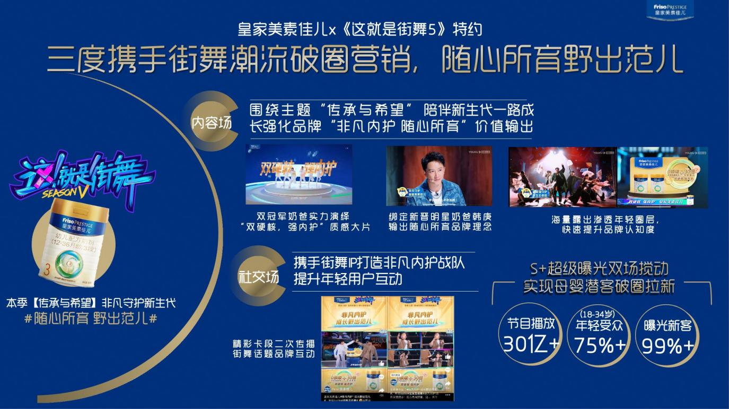
内容场: 围绕街舞第五季主题“传承与希望”（battle for hope），展望街舞新一代，由明星队长与OG大师团共同陪伴成长，让选手去野去battle去探索去成长，融合赛制内容中展现品牌价值输出。
社交场：与当下热衷街舞潮流的年轻人玩在一起，走近年轻人用户，为“品牌年轻化”注入新活力。通过持续绑定爆款IP，三度携手街舞强化潮流基因。节目外基于IP授权整合社交资源，助力品牌声量提升。
电商场：以IP为核心，节目内品牌全程曝光，观看触达人群回流品牌数据银行，为双11战役进行人群蓄水。
执行过程/媒体表现
内容场
皇家美素美素佳儿携手街舞开启新秀舞台，新老两代舞者风云际会，守护新生代街舞野出范儿，诠释了#非凡内护 随心所育#品牌理念，在合作形式上打破常规，品牌与IP围绕街舞硬核实力选手、硬核对抗舞台进行深度内容共创，展现“双硬核，强内护”品牌卖点。
1、绑定新晋明星奶爸韩庚输出品牌价值，热度在线一路守护
融合比赛情节中，奶爸韩庚守护选手一路成长，准备决赛守护福利。展现品牌守护孩子无限成长可能价值输出。
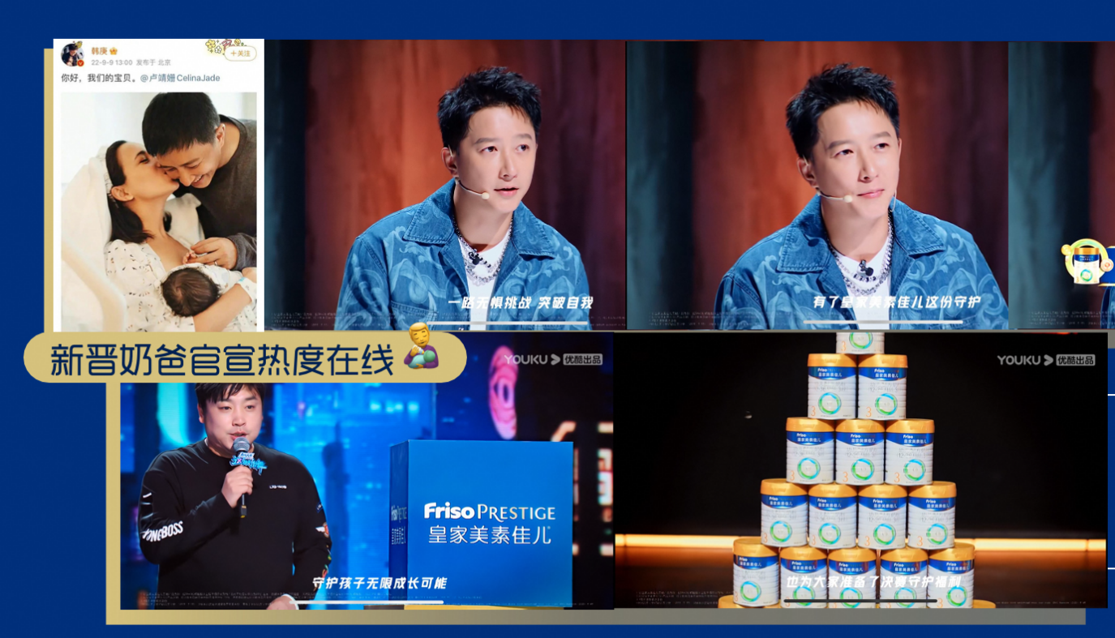
2、双硬核冠军绑定：实力演绎双硬核强内护
与节目内容深度串联，展现高品质“街舞中插”，由肖杰&杨凯双冠军联袂出演，双人硬核舞姿演绎成长和积极向上的精神内涵，突出演绎了双硬核强内护，成长无惧挑战，没有什么不可以！正如皇家美素佳儿可高达近30倍乳铁蛋白+近0损级天然乳脂因子，两个硬实力成分，守护宝宝成长，无惧battle！
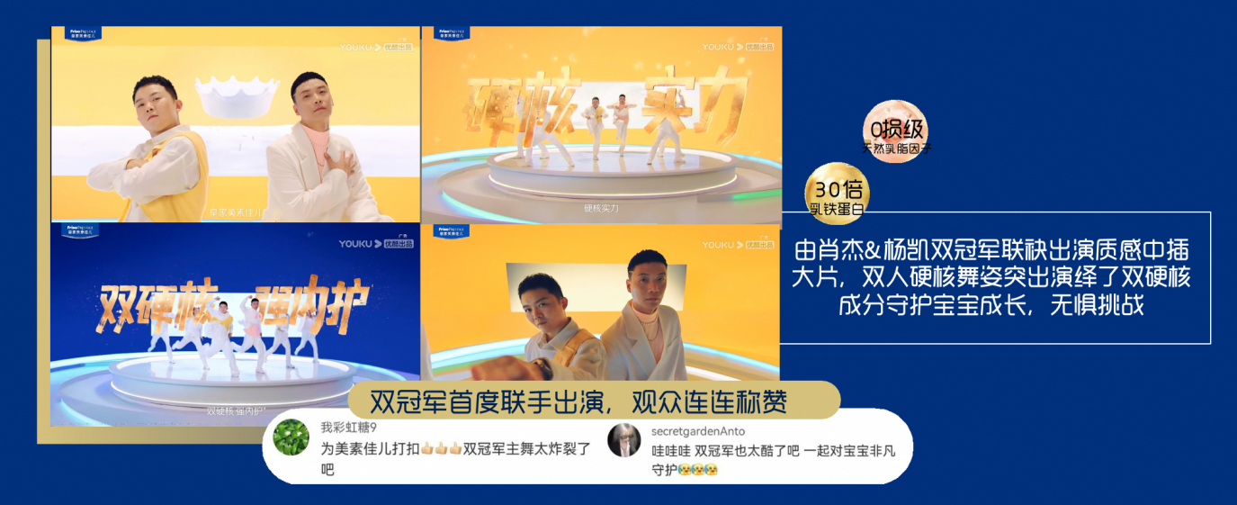
3、OG大师&硬核新秀两代传承，守护新生代去野去成长
由三组【双硬核实力新秀】选手拍摄创意舞蹈视频，进行产品互动，与近0损级天然乳脂因子和可高达30倍乳铁蛋白的双硬核形成连接，强化“双硬核强内护”的产品特点，完成消费者心智种草；在另一组情节植入中，肖杰&豆豆师徒共同传授萌娃街舞压箱底大招，带娃解锁成长更多可能，展现第五季【传承与希望】的主题。由双硬核强内护的皇家美素佳儿助力宝宝奶力加满、由内而外强健，成长没什么不可以！
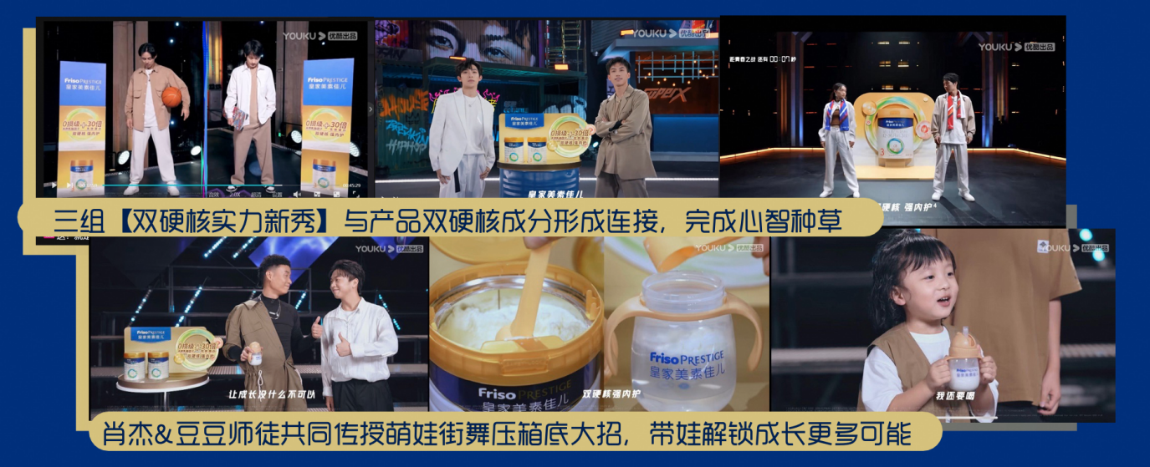
4、锁定高燃场面硬核输出，海量露出抢占年轻人心智
品牌想要触达年轻人，抢占心智与市场，首先就是要找准年轻人的兴趣“聚集地”，《这街》系列作为深耕街舞垂类赛道多年、载誉满满的综N代，汇集了大量的年轻潮人，自然是品牌的不二之选。身为特约赞助，皇家美素佳儿搭载《这街5》全程硬核陪伴年轻人。通过花式植入强势抢镜，以片头标板、产品展示、场景植入、花字压屏条等方式贯穿整季节目，与年轻人保持时刻沟通。通过海量露出，在潜移默化中完成“非凡内护 随心所育”的品牌心智渗透。]
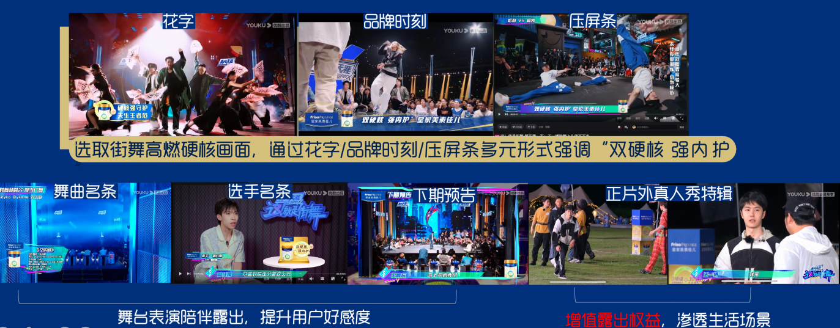
社交场：携手街舞IP打造非凡内护战队提升年轻用户互动
在微博阵地，Friso美素佳儿官博携《这！就是街舞5》打造非凡内护'战队，并引导#非凡内护' 成长野出范儿#等话题，通过精彩卡断的二次传播、海报、转发抽奖等方式提前预热双冠军大秀舞台，与街舞IP强势捆绑、巧妙相融，释放出解放天性、野出范儿的品牌理念，持续扩散品牌影响力。
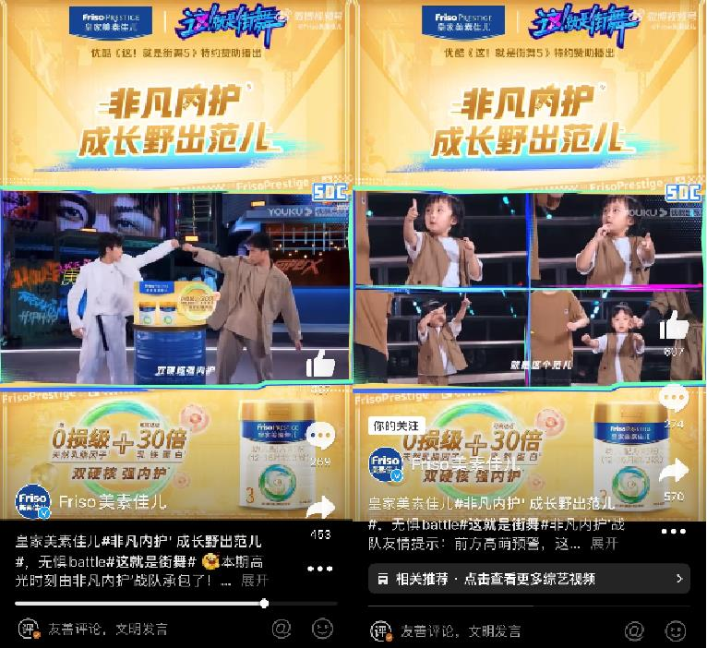
电商场：
街舞相关电商会场导流品牌旗舰店，增持品牌双十一。
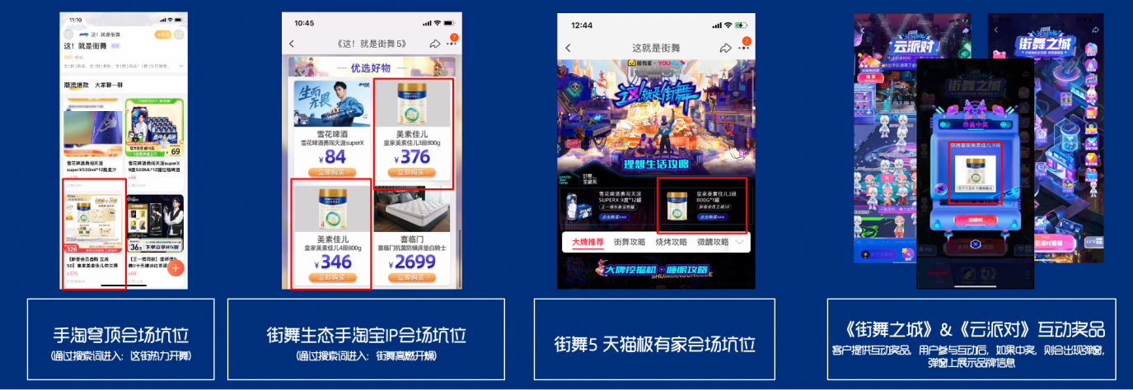
营销效果与市场反馈
效果超乎期待，超高播放量，超强口碑，实现母婴潜客破圈拉新，为双11蓄水品效增长。
1. 母婴潜客破圈拉新：节目播放量30亿+，其中63%为女性受众，18-34岁年轻受众超75%，曝光品牌新客达到99%。
2. 品牌认知好感度全面提升：近七成观众对品牌的认知度、喜好度和未来购买意愿均有提升。相比于非观众，观众对于产品卖点“近30倍乳铁蛋白”“超高端”印象深刻。“皇家美素佳儿”与街舞深度联想，彰显时尚高端标签。
3. 双十一有效引流，完成蓄水：千万级曝光人群回流数据银行沉淀数据资产，同时有效导流天猫旗舰店引流75w人促进转化。
视频
https://v.youku.com/v_show/id_XNTkzNTUwNDkyOA==.html

